


EXPOSITION
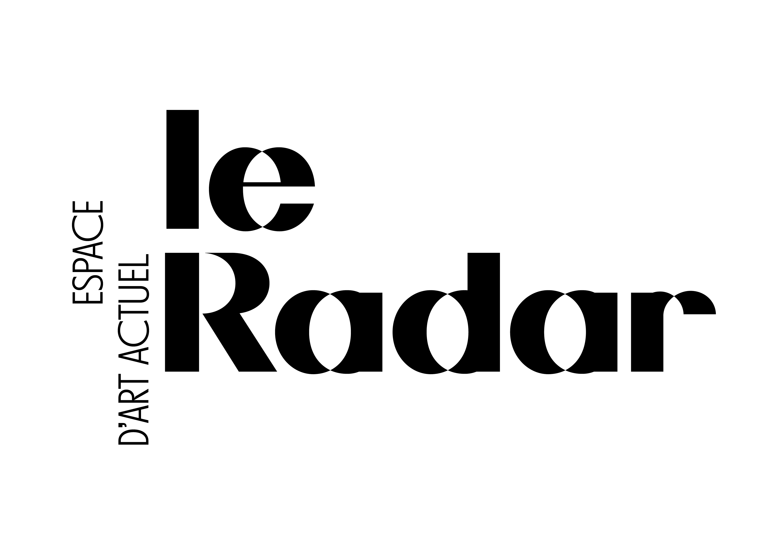
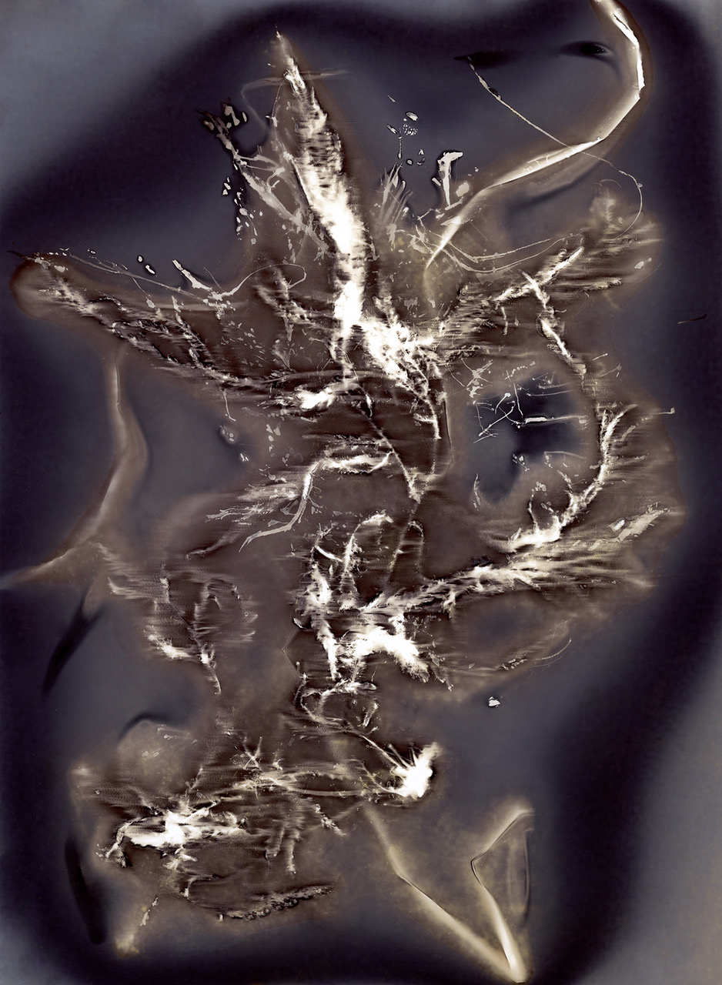
du 14 septembre au 17 octobre 2023
Mélanie Dornier

Collège Louis Pergaud
1 rue Abo Volo, 14430 Dozulé

Tél : 02 31 79 26 89

Vernissage en présence de l’artiste le jeudi 21 septembre à 12h40

